21。美国动画片《猫和老鼠》
【原 片 名】Tom and Jerry /Tom and Jerry Kids Show
【出品年代】1940/1990
【出品公司】Metro-Goldwyn Mayer(米高梅)/Hanna-Barbera Studios
【国别归属】美国
【剧集总数】具体集数不可考
【内容简介】
本片的内容不用多说了。需要指出的是，当年，本片由各地方台率先播出，随后央视跟进热播。这些版本，即米高梅版的“TOM AND JERRY”。不久，央视开始播出新版本的“猫和老鼠”，细心的观众会发现，片中的主人公汤姆和杰瑞都比原版本中的造型要矮小，即俗称的“小猫和小鼠”版，这一版本与米高梅版大同小异，但似乎不如前作受欢迎,只在美国本土播出了短短的三年（1990-1993），央视在90年代初引进，可算得上是“全球同步”了。不过，本片的片头精彩绝伦，绝对不容错过。2006年初，“小猫和小鼠”（Tom and Jerry Kids Show）在央视大风车栏目重播。

22。中文名： 《毛富利－－世界上最后一只树袋熊》
【原 片 名】Mofli, el último koala
【出品年代】1986年
【出品公司】不详
【国别归属】西班牙
【剧集总数】13集 每集30分钟
【内容简介】
这是一个发生在澳大利亚的故事。主旨就在于宣传保护动物，保护大自然。但不知为什么总让观众感觉有点悲意，也许是制作者内心悲哀的无意识流露吧，毕竟唤醒人们来保护动物是一件太难的事情。本片的主角毛富利是一只可爱的树袋熊。他有2个人类的好朋友，一个是小女孩，一个是小男孩，他们经常清脆的呼唤毛富利的名字来找它玩，飞满蝴蝶的瀑布是她们和毛富利的秘密避难所。小女孩的父亲是个残疾画家，同时开着一间啤酒吧，喜欢喝啤酒。他有一个脸长得像猩猩一样的伙计，淳朴而迷糊，经常喝得烂醉如泥。
平静的生活总是不能保持太久。21世纪初的现场报道员罗伯特·底特律将有关毛富利的生活状况公诸于众：世界上仅存的一只考拉生活在Rivermind森林, 该地属于澳洲的一个小镇里。马戏团的老板Trombonetti,和助理Paolo, 为了使自己的马戏团更具吸引力，于是前往Rivermind，妄图捕获这只名叫毛富利的考拉。与此同时，瑞贝卡父女俩和他们的专职猎手Iván也赶到Rivermind，他们想要猎取毛富利作为战利。
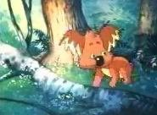
23。日本动画片《小飞龙》
【原 片 名】海のトリトン
【出品年代】1972年
【出品公司】アニメーション*12539;スタッフルーム
【国别归属】日本
【剧集总数】27集
【内容简介】
大约距今在5000多年前，大西洋上有一群热爱海洋世界和平者所群居之岛，阿特兰大陆，仅仅在一夜之间，就神秘地整个瓦解，消失无踪了。位于大西洋海底，曾经是飞龙族聚居的阿特兰大陆，飞龙族统治者把他们唯一的儿子交给白海豚露卡，带往渔村，交给陆地人抚养，阿钟经过了十三年之后，已经成为一位身具人类智慧跟勇气的少年。（开场白）
阿钟来了，阿钟来了，阿钟来到大西洋了！（水母又在水下敲礁石了！）
飞龙神剑，大放光芒！（阿钟语）
13年前，在日本的一个海边小村里有个渔夫，在海边悬崖下的洞中发现了一个婴儿，当他带出婴儿时见到了一只白色的海豚。13年后，婴儿成长为健壮的少年，而白色的海豚再次出现，随之而来的是巨大的海洋怪兽，为了不牵连村里的爷爷，为了查清自己的身世，少年阿钟穿上红披风，带着能发光的飞龙神剑随白海豚去找海龟梅顿。在梅顿那得到父母遗言的阿钟却迷茫了，不愿意放弃曾经作为陆地居民的身份，他甚至一度萌生放弃复仇重归出生地的念头。但是最后面对波顿族的追杀，梅顿的牺牲，他终于明白了自己没有选择的余地。在逐渐掌握战斗方式之后，他开始向故乡——大西洋进发。而一路上，他遇到的敌人和朋友，都和当年的两个种族之间有着密切的关系甚至是深刻的回忆……！
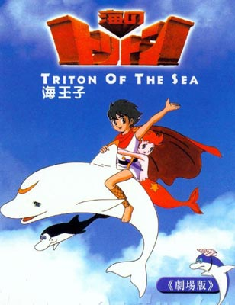
24。日本动画片《咪咪流浪记》
【原 片 名】家なき子
【出品年代】1977年
【出品公司】东京Movie新社
【国别归属】日本
【剧集总数】52集
【内容简介】
落雨不怕，落雪也不怕，就算寒冷大风雪落下，能够见到他，可以日日见到他面，如何大风雪也不怕。我要我要找我爸爸，去到哪里也要找我爸爸。我的好爸爸没找到，若你见到他就劝他回家。（片头曲）
出生于英国富贵家庭的咪咪，在还是婴儿时就因为家族财产继承问题而被遗弃在了法国，之后被一对贫苦的法国农民家庭拾获并抚养成长。然而，迫于家庭生计，长大后的咪咪被养父卖给了江湖艺人彭师傅。咪咪跟随着彭师傅和他的马戏班子（一只白狗、一只黑狗、一只聪明的小猴子）一起流浪天涯、一边寻找着自己真正的亲人……虽然过去十多年，《咪咪流浪记》一流的美术摄影、音乐以及曲折感人的剧情，现在的动画仍然很难有出其右者。本部作品是经典的励志作品。
孙佳星演唱的主题曲的名气似乎超过了片子本身，但是要着重说明的是歌词实际上是不正确的（这个带有误导性的歌词实际是翻唱自港版主题曲），在最后咪咪找到的是自己的生母。
【主题歌】
落也雨不怕，
落雪也不怕，
就算寒冷大风雪落下，
能够见到他，
可以日日见到他，
如何大风雪都不怕，
我要我要找我爸爸，
去到哪里也要找我爸爸，
我的好爸爸没找到，
若你见到他就劝他回家……
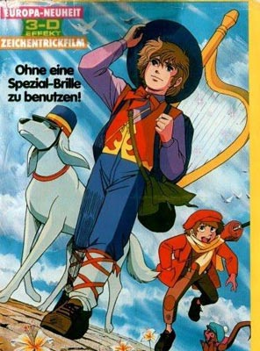
25。日本动画片《咪姆》
【原 片 名】ミ-ム ぃろぃろの夢の旅
【出品年代】1983年
【出品公司】日本アニメーション
【国别归属】日本
【剧集总数】127集
【内容简介】《咪姆》共分为两个部分，第一部分以历史上著名的科学家和发明家、通讯技术的发展等为主题，每一回的都是以大谷兄妹的发问以及咪姆作答进入故事。初期说教性较强，主要是咪姆以旁白的角色伴随某一故事的的发展。从该篇中期起加强了故事性，大谷兄妹开始与咪姆一起进入虚拟世界，体验各种自然与宇宙间的环境、CAPTIAN system和计算机的普及、未来世界的生活等等。第二部分中，咪姆和因为家用电脑而聚集在一起的7位孩子组成了科学侦探团。说教性较前篇更加的弱化，故事的喜剧性和日常要素得到了进一步的加强，时而以日常生活中碰到的疑问进入故事的发展。
什么叫寓教于乐？看看这个片子吧。优秀的日本科普动画片，长头发，会飞的粉红色咪姆的形象在二十多年后，仍然印在不少人的脑海中。一部教育型动画片，却并不枯燥。深入浅出，通俗易懂，亦有幽默之处。这部作品不仅孩子们爱看，而且全家都会喜欢，非常有趣也很有教育意义。是海外怀旧科普类动画片中的极品。
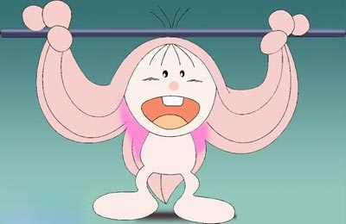
26。美国动画片《米老鼠和唐老鸭》
【原 片 名】当年央视版引进内容较杂，分属迪斯尼多个系列，现已无法考证
【出品年代】始于1928年
【出品公司】Walt Disney Studios
【国别归属】美国
【剧集总数】不确定
【内容简介】
一部风靡全球的喜剧性动画片，收视率居世界之首。片中以米老鼠、唐老鸭、大狗布鲁托的活动为主要线索，通过它们一系列不连贯的、片段式滑稽遭遇，运用拟人的手法和心理学、生物学、物理学、哲学等各种原理，向观众展现了一个个幽默的、令人捧腹的具有高度艺术性的小品段落。中国的孩子认识迪斯尼就是从这部片子开始的。李扬老师和董浩老师的配音绝了。
哦，演出开始了。这是沃尔特·迪斯尼的米老鼠和唐老鸭。（开场白）
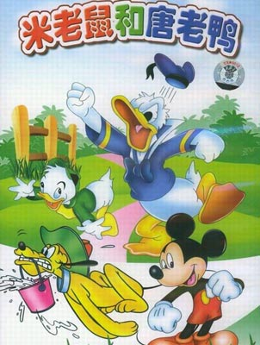
27。日本动画片《尼尔斯骑鹅旅行记》
【原 片 名】ニルスのふしぎな旅
【出品年代】1980年
【出品公司】ぴえろ会社
【国别归属】日本
【剧集总数】52集
【内容简介】
在中国70年代生人必定看过的动画片之一是《尼尔斯骑鹅旅行记》。这部日本著名动画剧集改编自1909年诺贝尔文学奖获得者、瑞典女作家塞尔玛·拉格洛芙的同名代表作。内容在当时看来新鲜、另类，讲的是一个叫尼尔斯的小男孩，调皮捣蛋，还爱虐待小动物。有一天因为他的顽皮，得罪了一位有法力的小狐仙，被小狐仙变成了一个比动物还小的小人，而且突然能听得懂小动物的话。他开始慢慢明白自己以前做错的事情。在公牛的指点下骑着家鹅毛真，随大雁漂泊，踏上了寻找小狐仙的漫长旅程。他们沿着狭长的瑞典国土飞行，一路上经历了无数的危险，演绎了种种传奇。漫长的旅途，其实也象征着尼尔斯成长的历程，他逐渐的长大懂事了，知道了什么是善恶，学会了同情和爱，最后尼尔斯用行动证明了自己改过的决心，当然，他也恢复了原来的样子。该片通过动画的形式给小朋友讲述了很多的道理，颇有教育意义，而充满浪漫色彩的想象力与形象的人物制作，给予在那个年代成长起来的孩子无尽的童年快乐！
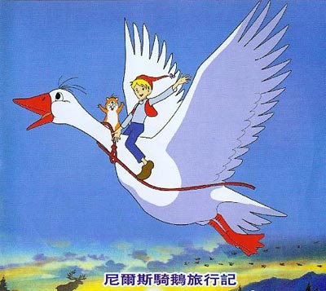
28。日本动画片《OZ国历险记》
(又名《桃乐丝历险记》或《绿野仙踪》)
【原 片 名】オズの魔法使い
【出品年代】1986年
【出品公司】日本アニメーション
【国别归属】日本
【剧集总数】52集
【内容简介】
《绿野仙踪》的动画片，当年播出过多个版本，最受大家欢迎的还是 这部《OZ国历险记》。故事中充满了新奇冒险的幻想情节。一场突如其来的龙卷风把桃乐丝和她的小狗卷进扑朔迷离，危险又惊奇的幻想梦境里。一切冒险情节就从这个时候开始，在寻找回家的路的过程中，桃乐丝遇到了想要聪明脑袋的稻草人，想要一颗有感觉的心的铁樵夫，想要勇气和胆量的狮子。他们成为了桃乐丝冒险的好伙伴。四人小组一路上经过景色迷人的彩花村，阴森黑暗的黑森林，富丽堂皇的翡翠城，西方秘境。最后在南方魔女的帮助下，桃乐丝利用一双魔鞋回到了故乡。稻草人成了新的翡翠国王，铁皮人去管理东方魔女原来的领地，而狮子则成了一块森林的统治者。 29。<鼹鼠的故事>
鼹鼠的故事是捷克非常着名的动画片，当时捷克还未独立和斯洛伐克并称为“捷克和斯洛伐克联邦共和国”，这么吭长的名字，对当时还尚年幼的我来说记忆起来实在是比较费力。“鼹鼠”一词在捷克文里拼作“krtek”，在英文中是“mole”。由于鼹鼠善于打洞，现在这个词在媒体报道中已经成了“间谍”的代名词，所以如果你听到说某某国家情报局安全部抓到一只“鼹鼠”可不要真以为他们是抓到了一只打洞的小老鼠哟。
《鼹鼠的故事》的出品公司是“StudioBratrivtriku”，小时候电视台播放的《鼹鼠》系列大都是70年代的作品，有两部90年代出品的短片我是在看VCD时头一见看到。相比之下，我还是喜欢60年代末至80年代初的那些作品，没有太沉重的思想内容，只有轻松可爱就好了。
《鼹鼠》系列动画片曾在国际动画节上拿过不少奖项，这是我在一个专门介绍捷克动画产业的网站上看到的，最早的一部《鼹鼠》动画制作于1957年，当时的鼹鼠形象还比较拟人化，没有我们后来熟知的那么憨态可据，而且片中是有对白的，不过当然也听不懂。
从60年代中期开始，鼹鼠的形象才固定下来，也就是我们所知道的那个样子。60年代末到80年代初是"鼹鼠"系列的创作巅峰时期，74年和75年则可谓是巅峰的巅峰，总共出品了12部短片，而且部部精彩。要知道，在70年代中期，动画片全部都是手工制作完成的，其中工序之繁杂繁琐和今天是不能同日而语的。进入80年代后，也许是因为受到政局的影响，进程明显放慢下来，整个80年代也不过出品了四部而已，而且其中大多反应了人们对于现代社会资源及环境的忧虑，远不如70年代的轻松悦人。其中1984年出品的《鼹鼠的梦》是一个长片。制作时间距今最近的一部片子是《鼹鼠和青蛙》，制作于2002年。
七年了，我真希望《鼹鼠》不会至此停留，不要永远都存在于我们年少的记忆之中。在新世纪我祝愿被全世界喜爱着的“鼹鼠”也能焕发出新的生命力。
真我们能够重新听到它那独有的“Hello.”
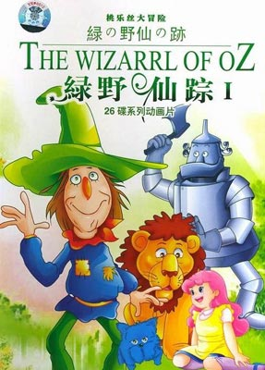
29。<鼹鼠的故事>
鼹鼠的故事是捷克非常着名的动画片，当时捷克还未独立和斯洛伐克并称为“捷克和斯洛伐克联邦共和国”，这么吭长的名字，对当时还尚年幼的我来说记忆起来实在是比较费力。“鼹鼠”一词在捷克文里拼作“krtek”，在英文中是“mole”。由于鼹鼠善于打洞，现在这个词在媒体报道中已经成了“间谍”的代名词，所以如果你听到说某某国家情报局安全部抓到一只“鼹鼠”可不要真以为他们是抓到了一只打洞的小老鼠哟。
《鼹鼠的故事》的出品公司是“StudioBratrivtriku”，小时候电视台播放的《鼹鼠》系列大都是70年代的作品，有两部90年代出品的短片我是在看VCD时头一见看到。相比之下，我还是喜欢60年代末至80年代初的那些作品，没有太沉重的思想内容，只有轻松可爱就好了。
《鼹鼠》系列动画片曾在国际动画节上拿过不少奖项，这是我在一个专门介绍捷克动画产业的网站上看到的，最早的一部《鼹鼠》动画制作于1957年，当时的鼹鼠形象还比较拟人化，没有我们后来熟知的那么憨态可据，而且片中是有对白的，不过当然也听不懂。
从60年代中期开始，鼹鼠的形象才固定下来，也就是我们所知道的那个样子。60年代末到80年代初是"鼹鼠"系列的创作巅峰时期，74年和75年则可谓是巅峰的巅峰，总共出品了12部短片，而且部部精彩。要知道，在70年代中期，动画片全部都是手工制作完成的，其中工序之繁杂繁琐和今天是不能同日而语的。进入80年代后，也许是因为受到政局的影响，进程明显放慢下来，整个80年代也不过出品了四部而已，而且其中大多反应了人们对于现代社会资源及环境的忧虑，远不如70年代的轻松悦人。其中1984年出品的《鼹鼠的梦》是一个长片。制作时间距今最近的一部片子是《鼹鼠和青蛙》，制作于2002年。
七年了，我真希望《鼹鼠》不会至此停留，不要永远都存在于我们年少的记忆之中。在新世纪我祝愿被全世界喜爱着的“鼹鼠”也能焕发出新的生命力。
真我们能够重新听到它那独有的“Hello.”
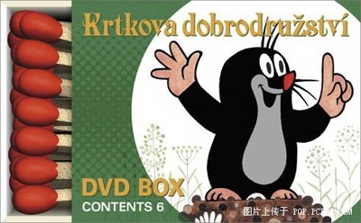
30。美国动画片《庞姬布鲁斯特》
【原 片 名】It's Punky Brewster
【出品年代】1985年
【出品公司】Ruby-Spears Productions
【国别归属】美国
【剧集总数】26集
【内容简介】
这是流行的情景喜剧Punky Brewster的动画版。当年曾在央视周末六点半黄金时间档播出，但时间很短，所以即便是很多生于七十年代生的朋友，也对此片印象不深了。主人公庞姬是一个脸上长着雀斑的小姑娘，一次她偶遇一个不可思议的毛茸茸的生物，就像传说中的森林小矮人，名字叫Glommer。Glommer是一个来自童话世界的精灵，和伙伴们住在彩虹尽头的内部。他拥有一些魔力，会飞，可以使梦想成真。庞姬和Glommer成了好朋友，两人一起去探险，并且努力探求能让Glommer重回童话世界的方法。
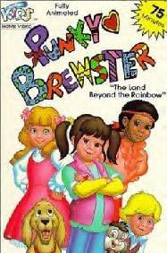
<脚本 language=Java脚本> 〈！-- var catalogid=-1; //else if(pid > 0){catalogid=pid;} //else if(regionid>0){catalogid=regionid;} if(无效of(catalogid) != "undefined" &&catalogid!=0) { 文档.write("<脚本 language=\"Java脚本\" charset=\"gb2312\" src=\"http://www.yesky.com/TLimages/projs/specdealer/"+catalogid+"_specdealer.js\"><\/脚本>"); } //--> <脚本 language=Java脚本 src="http://www.yesky.com/TLimages/projs/specdealer/-1_specdealer.js" charset=gb2312>
<脚本 language=Java脚本 src="http://www.yesky.com/TLimages/include/newcontentjxs.js">
〈！--经销商结束-->〈！--右部结束-->31。美国动画片《神探加杰特》
【原 片 名】Inspector Gadget
【出品年代】1983年
【出品公司】DIC Entertainment
【国别归属】美国
【剧集总数】86集(90年代末至今新拍作品未计入)
【内容简介】
警长永远是躱在保险柜里发出指令的，并被炸得灰头土脸的。糊涂的嘎吉特（音译）总是能歪打正着，化险为夷。其实嘎吉特是个蹩脚的侦探，他的敌人是M.A.D.军，而他的武器只是自己身体上的一些小道具：弹跳轮滑鞋、伸缩手臂、直升飞帽等等。加杰特的种种宝物时灵时不灵，结果他总也抓不到M.A.D.军的头头Claw博士。实际上嘎吉特的成功大多应该归功于他的侄女Penny和她的小狗，不过他们从来都是暗中帮忙，没有被嘎吉特认出来。层出不穷的器物和变化多端的身形是这个片子最吸引人的地方。反派头子CLAW博士给观众的镜头永远只是背影和一只手臂。他手边也有一只类似“阿兹猫”的恶猫。
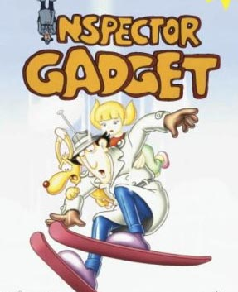
32。美国动画片《忍者神龟》
【原 片 名】Teenage Mutant Ninja Turtles
【出品年代】1987年
【出品公司】Murakami-Wolf-Swenson Film Productions Inc.
【国别归属】美国
【剧集总数】193集
【内容简介】
忍者龟最早诞生于1983年的美国的新罕普夏州，描写四只基因突变的乌龟，住在纽约市的下水道，他们的老师本是一名日本忍者，也因沾染有害液体而突变成一只老鼠，传授他们忍者的心理与拳脚功夫，于是四只忍者龟在纽约市开始了打击犯罪的任务。老鼠老师斯普林特和他的四个在下水道的神龟学生，当年的翻译挺有意思的，四个海龟的名字分别引自四位历史名人：达芬奇，朗斐尔，爱因斯坦，米开朗基罗。漂亮的记者美眉阿普利尔。反面头子叫斯雷特，戴着口罩，穿着斗篷，还有一个只有大脑、四肢退化、只能靠机器身体行动的怪物——朗葛，反面角色总有几个蠢货，这片也不例外，牛头猪面都上阵了。海龟居然爱吃意大利馅饼，有趣。
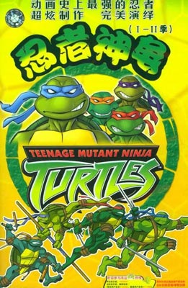
33。日本动画片《三千里寻母记》
【原 片 名】母をたずねて三千里
【出品年代】1976年
【出品公司】日本アニメーション
【国别归属】日本
【剧集总数】52集
【内容简介】
为了维持家计，玛尔可的母亲强忍不舍，远赴千里之遥的阿根廷做工；而玛尔可也勇敢地接受了这个事实，并且努力打工，希望家境快点好转，以便母亲能早日回家与自己团聚。玛尔可生活中最大的精神鼓舞便是母亲寄来的一封封家信。但是突然有一天，信件中断了，母亲音讯杳然。玛尔可心中忐忑不安，在对母亲强烈的思念之心的驱使下，9岁的玛尔可毅然决定从意大利出发，踏上寻母的漫长旅途……这个片子其实是绝对的经典好片，可小时候不太爱看，故事内容好苦啊。
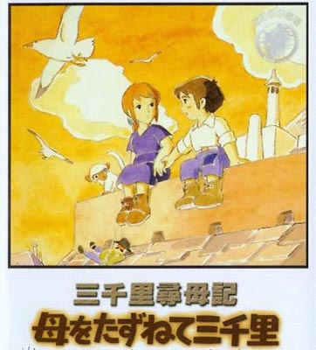
34。日本动画片《森林大帝雷欧》
【原 片 名】ジャングル大帝
【出品年代】1965年
【出品公司】虫プロ
【国别归属】日本
【剧集总数】52集
【内容简介】
森林之王白狮子彭吉鲁为救妻子而牺牲了生命，它的妻子产下小白狮雷欧。小雷欧继承了父亲的英勇性格，在经历了种种磨难之后，最终成为了百兽之王，森林的大帝。本片生动地表现出非洲大陆的自然风光，再加上作品淋漓尽致地渲染了“对生命的崇敬与热爱”这一主题，使本片成为里程碑性质的作品。后来，在日版《变形金刚之头领战士》和美国经典卡通电影《狮子王》中都可以看到本片的痕迹。改编自手冢大师名作。
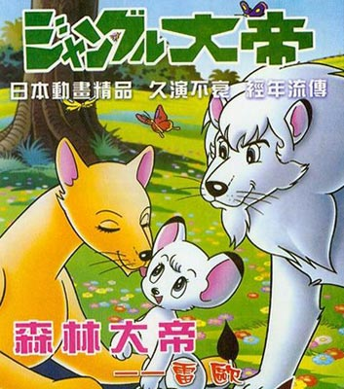
35。英国动画片《神勇小白鼠》
【原 片 名】Danger Mouse
【出品年代】1981年
【出品公司】Cosgrove Hall
【国别归属】英国
【剧集总数】89集（1－11、32－68每集10分钟，其余每集20分钟）
【内容简介】
国内引进的一部比较有争议的英国动画片，大部分小孩子对此片感觉一般，人气平平。事实上，本片人物造型可爱，个性滑稽，情节幽默风趣，不过，请不要把它当作一部普通的搞笑动画。其中不乏发人深思之处。古怪而又喜欢冒险的小白鼠是世界上最了不起的老鼠侦探。他和自己最信赖但却常会弄出乱子的搭档彭福尔德遵从K上校的指示，并肩作战，保护世界免于怪物、盗贼以及各种类型的疯狂恶魔的侵害，他们最主要的强敌是赛拉斯美钞男爵和他的亲信Stiletto。本片中塑造了一个很成功的角色：吸血鸭Duckula，没想到歪打正着，这一反面形象后来发展成一部经典的英国动画片《怪鸭历险记》，亦是中国引进的英国怀旧动画的经典之作。
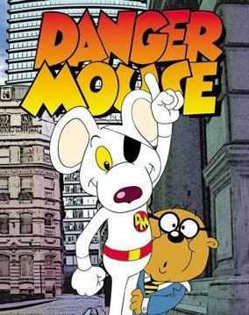
36。日本动画片《圣斗士星矢》
【原 片 名】聖闘士星矢
【出品年代】1986年
【出品公司】东映动画
【国别归属】日本
【剧集总数】114集（仅计算80年代播出剧集，近期续作未计入）
【内容简介】
改编自日本漫画家‘车田正美’的《女神的圣斗士》系列漫画，当年ＴＶ版中的百余集，描写了“从星矢如何赢得天马座圣衣开始，一直到银河擂台赛比拼、与暗黑圣斗士争夺射手座黄金圣衣、与白银圣斗士较量，再到赴黄金十二宫拯救雅典娜、以及与北欧神斗士和守护着海底支柱的海斗士开战”的故事。
《圣斗士星矢》是开创了一个时代的作品。动画片中美仑美奂的圣衣、眩目华丽的招式、动感十足的战斗场面和令人荡气回肠的感情描写，不仅令男生们热血沸腾，也吸引了众多少女的目光。永不放弃的信念、男子汉血与泪的战斗、信赖朋友的友谊更使本片升华到更高的层次。但由于资金以及策划层的原因，动画片的内容多有改动，故事推进缓慢，情节较为拖沓冗长（阿瞬的星云锁链就能抖上一集，汗……）。不过，与整部作品精美的构图与恢宏的场面相比，这些都瑕不掩瑜，其中，“黄金十二宫”更成为怀旧动画史上不朽的史诗篇章。
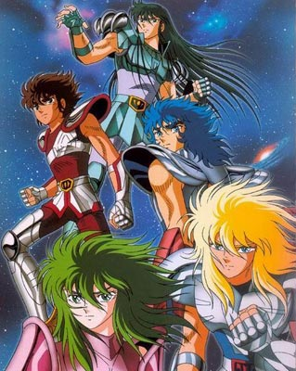
37。美国动画片《太空堡垒》
【原 片 名】ROBOTECH
【出品年代】1985年
【出品公司】Harmony Gold（金合声）
【国别归属】美国(源于日本作品《超时空要塞Macross》《超时空骑团》《机甲创世纪》)
【剧集总数】85集
【内容简介】
作品描述了人类与三族外星人长达半个世纪的恩恩怨怨，全片共分三个篇章，分别展现了三场惊心动魄的宇宙大战。上译的经典配音，美国的经典配乐，日本的经典设定。这是属于70年代生人的第一部“成人童话”作品。帅气潇洒的福克，英姿飒爽的丽莎，歌声动人的明媚，任性顽皮的戴纳，正直忠诚的爱默森，刚愎自用的伦纳德，优柔寡断的司考特，泼辣俊俏的罗克，鲜活的角色个个令人刻骨铭心。作品中，战争的源起并没有被简单的归绺为正义与邪恶，侵略与反抗，而是强调这是不同文明、不同文化之间的冲突所致。情感戏方面也很出彩，铮铮铁骨的热血战士们在战场上是那样的英勇善战，神情自若，而在面对爱情时却显得那样的无助和无奈，他们与常人有着同样的烦恼与困惑。在个人情感与集体利益的天平前，他们也面临着两难的抉择。此外，音乐对于《太空堡垒》整部作品的提升可能远远超过其他任何怀旧动画作品。整部作品共有42首配乐和数十首歌曲。音乐在《太空堡垒》三部曲中占有如此大的比重，这是作品旨在通过音乐来体现一种思想：即情感交流在不同文明间能起到独特的作用。
《太空堡垒》是与《变形金刚》驰名的国内引进的怀旧动画的巅峰作品，尽管它不如后者在商业上运作得成功。与《变形金刚》浓厚的男性化风格相比，该片在用漂亮的机械设定及激烈的战斗场面吸引男生眼球的同时，又用缠绵绯侧的爱情故事触及女生们萌动的心扉，特别是陈醇、俞红、雷长喜等资深配音演员出神入化的演绎，使得本片直至今日仍被很多成年人（当年的小孩子已经长大成人）视为不可逾越的经典之作。

38。西班牙动画片《堂·吉诃德》
【原 片 名】Don Quijote de La Mancha
【出品年代】1980年
【出品公司】未知
【国别归属】西班牙
【剧集总数】39集
【内容简介】
在西班牙的拉·曼却，住着一位年近50的老单身吉哈诺先生，身体瘦弱，迂腐而且顽固。他整天沉浸在骑士侠义小说里，梦想做一个勇敢的骑士游侠、冒险、闯荡天涯，扶困济贫，扫尽世间不平，扬名寰宇。于是他拼凑了一副由曾祖父传下来的破烂不全的盔甲，穿戴起来。老先生将一匹皮包骨头的瘦马作为自己的坐骑，还给自己取名堂·吉诃德，并且模仿古代骑士忠诚于某位贵妇人的传统做法，物色了邻村一个养猪村姑做自己的意中人，并给她取了个贵族名字叫做杜尔西内亚·台尔·托波索，决心终身为她效劳。一切齐备，幻想成真。在一天清早，他穿甲执盾，骑上他那匹和主人一样瘦骨嶙峋的老马，离家出走，开始了他的游侠事业。骨瘦如柴的老堂，肥墩墩的桑丘，情节有些拖沓，大概名著改动画片也不易吧，呵呵，实为一部西班牙动画精品。片头曲很经典！
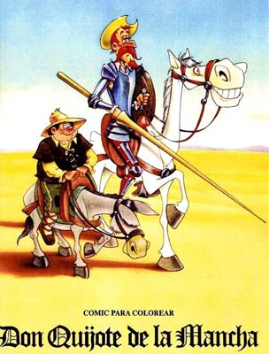
39。美国动画片《特种部队》
【原 片 名】G.I.JOE
【出品年代】1983年
【出品公司】Hasbro/Marvel
【国别归属】美国
【剧集总数】85集（外加10集序章）
【内容简介】
G.I.JOE是美国特训特种敢死队的代号，该队组建的目的是维护人类的自由与安全。他们的对手——眼镜蛇部队，是一个妄图统治世界的残忍的KB组织……特种部队，真正的美国英雄……瞧我们的！
美国玩具巨头孩之宝的商业运作模式堪称经典案例。以动画片为“软广告”形式取悦消费者，带动其庞大的玩具产业。《特种部队》是与《变形金刚》齐名的孩之宝招牌式“杰作”。不过，凭心而论，动画片本身也多有可圈可点之处，当年很受孩子们的欢迎。霍克将军、公爵、眼镜蛇指挥官、迪斯特罗、红发女郎、南爵夫人，这些人物各个都塑造的极为成功。

40。日本动画片《天鹅湖》
【原 片 名】白鳥の湖
【出品年代】1981年
【出品公司】东映动画
【国别归属】日本
【剧集总数】单集电影
【内容简介】
静谧的湖上几只美丽的天鹅在飘游着。小松鼠玛格丽达忽然发现有一只白天鹅头上戴着金冠，她感到又是惊奇又是羡慕。这时王子带着侍从也来到了湖边，王子完全被那只戴金冠的白天鹅吸引住了。此时，王子已经长大成人，明天即将继承王位。王后决定为他举行一个盛大的舞会，并且邀请了邻国的六位公主，要王子在她们当中挑选一位当王妃。可是王子却一直在想念那只形态优雅的白天鹅。他不顾一切危险追踪白天鹅来到了猫头鹰——罗德巴尔的山洞前，看到走上岸的白天鹅突然变成了一位美丽的少女。原来她是一位公主，名叫奥杰塔，因为她不肯嫁给罗德巴尔，故而被他用魔法变成了白天鹅。只有当有人真心爱上奥杰塔的时候，罗德巴尔的魔法才会失灵。王子知道了这些情况，决心用自己的爱情来战胜魔法。王子对爱情的忠贞，终于破除了罗德巴尔的魔法。雌松鼠玛格丽达看到王子和奥杰塔有情人终成眷属，它柔情地向爱侣汉斯问道：“你能象王子爱奥杰塔那样爱我吗？”汉斯也使劲地点着头。
